Министерство науки и высшего образования Российской Федерации
Федеральное государственное бюджетное
образовательное учреждение высшего образования
«Московский государственный лингвистический университет»
(ФГБОУ ВО МГЛУ)
Federal State Budgetary Educational Institution of Higher Education
«Moscow State Linguistic University»
(MSLU)

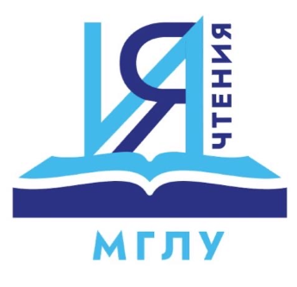

Уважаемые коллеги!

Приглашаем вас принять участие в
III Международной научно-практической конференции
Совета молодых ученых МГЛУ
«Инязовские чтения — 2024».

Конференция состоится 29-30 марта 2024 года в ФГБОУ ВО МГЛУ по адресу: г. Москва, ул. Остоженка, д.38, стр. 1. Участие в конференции предполагается в смешанной (очном и дистанционном) форме.
Конференция нацелена на обмен передовым опытом в области гуманитарных исследований, обсуждение наиболее актуальных аспектов научной деятельности и прикладного применения её результатов, а также на объединение ученых и исследователей разных поколений.
Вопросы, обсуждение которых планируется в ходе конференции, включают в себя:
- Актуальные проблемы языкознания на современном этапе;
- Проблемы изучения романских, германских и восточных языков;
- Переводоведение и последние тенденции в переводческой деятельности;
- Вопросы социологии в эпоху цифровизации;
- Тенденции и направления современного литературоведения;
- Проблемы лингводидактики в XXI веке;
- Проблемы международных отношений, политологии и регионоведения на современном этапе;
- Развитие новых направлений компьютерной лингвистики.

Форматы участия в конференции:
- выступление с докладом на секции/круглом столе (до 15 минут);
- участие в дискуссии (до 5 минут).

По итогам работы конференции планируется публикация сборника РИНЦ постатейной индексации.

Основные даты:
Заявки на участие (с кратким описанием выступления) принимаются до 10 марта 2024 г. (включительно).  Форма регистрации:  https://forms.gle/sRxppxH6ExQ1voL27 | 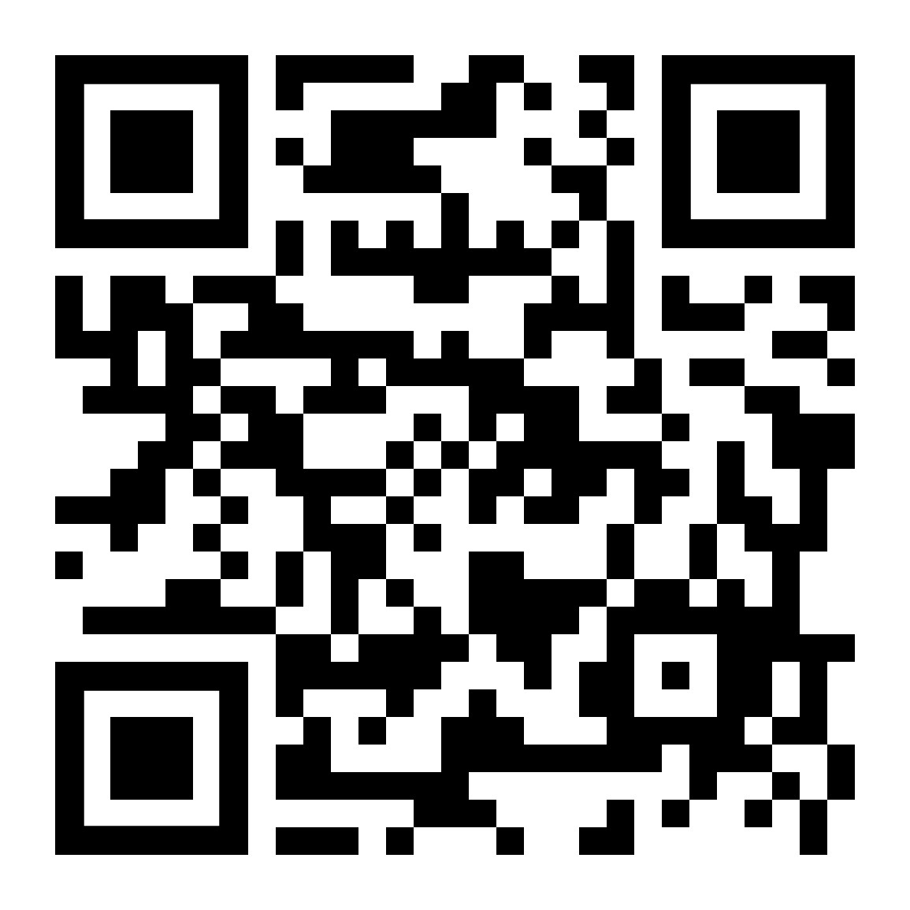
Статьи принимаются до 31 марта 2024 г. (включительно) по ссылке:  https://forms.gle/wv3kEu7vB8ncwQyt8 | 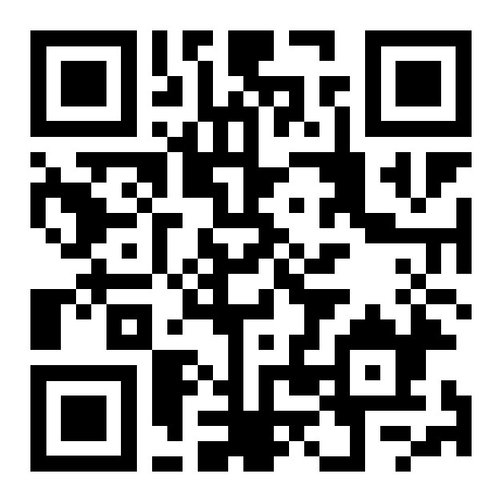

Проезд, проживание (бронирование и размещение в гостиницах) и питание производится за счет средств участников или направляющей стороны.
Получить дополнительную информацию Вы можете по электронной почте yrscience@linguanet.ru
или по телефону +7 (963) 672-16-25
(контактное лицо: Авдеева Алёна Алексеевна, координатор рабочей группы СМУ МГЛУ по подготовке конференции).

До встречи на конференции!

